УТВЕРЖДАЮ:

Председатель Совета
Татарской национально-культурной автономии г. Перми
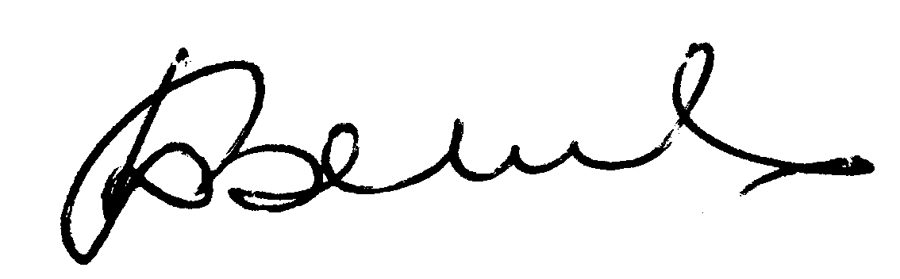
Д.Г. Закиров

«_01_» _октября_ 2012 года

ПОЛОЖЕНИЕ

VIII-го городского фестиваля народного творчества
татар и башкир
«ПЕРМЬ ТАЛАНТЛАРЫ»,
посвященного 290-летию основания Перми

2012 год

Учредители: | Комитет по культуре администрации города Перми  Татарская национально-культурная автономия г. Перми

I. Цели и задачи:
- сохранение, развитие языка культуры и традиций, пропаганда музыкального, песенно-танцевального и народных ремесел татар и башкир, проживающих в Перми;
- выявление талантливых исполнителей и творческих коллективов среди татарского и башкирского населения проживающих в городе Перми;
- пропаганда культуры родного края и достижений его жителей;
- организация обмена опытом и установления творческих связей между участниками фестиваля.

II. Время, место проведения:

VIII–й городской фестиваль проводится 17 ноября 2012 года в помещении Культурно-Делового центра (КДЦ), г. Пермь (ул. Куйбышева, 14) в два тура:
Первый тур (прослушивание) состоится с 10 ⁰⁰ до 15 ⁰⁰ часов (малый зал КДЦ).
Второй тур проводится 18 ⁰⁰ до 21 ⁰⁰ в форме гала-концерта лучших творческих коллективов и исполнителей в большом зале Пермской филармонии (КДЦ).

III. Порядок и условия участия:

1. Участниками фестиваля могут стать все желающие жители города Перми. Фестиваль проводится в двух возрастных группах
- участники до 16 лет;
- участники от 16 лет и старше.
2. Конкурсная программа каждого участника составляется по желанию исполнителя (от 1 до 2 произведений).
3. Участники исполняют произведения под качественную фонограмму в режиме «минус один», а также в любом другом сопровождении.
4. В конкурсную программу желательно включить репертуар, отражающий особенности традиций и песенно-танцевальной культуры татар и башкир, разных жанров, посвященных родному краю.
Участники могут заявить себя в других жанрах народного творчества не предусмотренных положением.
Приветствуется участие конкурсантов в национальных костюмах.

IV. Конкурсная программа в первом туре проводится по следующим жанрам:
- детское творчество
участники представляют произведения различных жанров;
- вокальный
участники исполняют не более 2-х разнохарактерных произведений;
- ансамбли
ансамбли исполняют не более 2-х разнохарактерных произведений;
- хореография
участники исполняют не более 2-х разнохарактерных танцевальных номера;
- чтецы
участники исполняют одно произведение – поэма, стихотворение из прозаического сочинения и т.д.
- композиторы
участники исполняют одно произведение;
- инструменталисты
исполняют 2-х разнохарактерных произведений;
- изобразительное искусство
авторы представляют в каждом жанре ИЗО, лучшие произведения;
- народные ремесла
автор представляет лучшие поделки (вышивка, изделия из бисера, вязание, и т.д.);

Конкурсное прослушивание участников фестиваля
Место проведения 17 ноября КДЦ, малый зал с 10⁰⁰- 15⁰⁰ часов, 4 - этаж.
Гала - концерт лучших коллективов и исполнителей
Место проведения - Большой зал Пермской краевой филармонии (КДЦ),
начало в 18⁰⁰ часов.

Во время фестиваля производится выставка ИЗО и прикладного народного творчества в вестибюле и холле КДЦ, где участники должны осуществлять сохранность экспонатов представленных на выставку самостоятельно, а также должны присутствовать во время осмотра экспозиции.
Требования представляемому материалу на выставку: Ф.И.О. автора и название работы.

По итогам просмотра выставки, организованной в вестибюле и холле КДЦ жюри утвержденное оргкомитетом по подготовке и проведению фестиваля отбирает лучшие экспонаты ИЗО и прикладного творчества для награждения дипломами и призами.

V. Поощрение участников.
По итогам прослушивания лучшие творческие коллективы, исполнители награждаются дипломами лауреатов I, II, III степени, памятными призами учредителей фестиваля.

VI. Заявки на участие
Заявки на участие в фестивале принимаются до 15 ноября 2012 г.
Участники работ по ИЗО и народным ремеслам представляют работы
согласно форме заявки (форма прилагается).

Контактные телефоны 2-16-16-70; 2-10-84-79, 2-16-87-33, 2-10-02-42.

